Итоговый проект | GPT Engineer
Этап № 4. Создание финальной версии
Эксперименты
Эксперимент №1: Влияние ограничения количества собираемых страниц на качество анализа

Ответственный агент: MarketAgent (src/agents/market_agent/pipeline.py)
Тип эксперимента: Изменение параметров сбора данных и анализ влияния на итоговые показатели.

1. Первичное тестирование (ошибочный вывод)

Цель: Проверить, влияет ли параметр `MAX_PAGES_PER_PLATFORM` на итоговые данные.

Действие: Изменил `MAX_PAGES_PER_PLATFORM` со 120 на 10 и запустил полный пайплайн.

Результат (неожиданный): Цифры не изменились.

| Параметр | 120 страниц (до) | 10 страниц | Разница |
|----------|------------------|------------|---------|
| Курсов после очистки | 158 | 158 | 0 |
| Трендов | 31 | 31 | 0 |
| Gap-зон | 31 | 31 | 0 |

Скриншот: `p120_1.jpg` (результат при 120 страницах — данные из кеша)

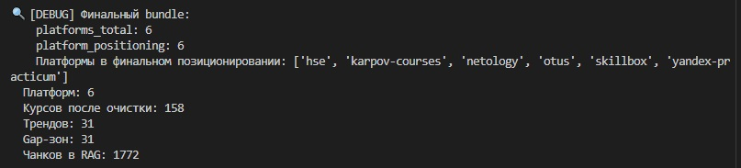

Вывод (ошибочный): Параметр `MAX_PAGES_PER_PLATFORM` не влияет на итоговые данные.

2. Анализ проблемы

Гипотеза: Данные загружаются из кешированного JSON-файла, а не собираются заново при каждом запуске.

Диагностика:
1. Проверил папку `data/reports/market_agent/`.
2. Обнаружил файл `market_agent_*.json`, созданный при предыдущем запуске с `MAX_PAGES_PER_PLATFORM = 120`.
3. Убедился, что полный пайплайн загружает данные из этого файла, игнорируя новый лимит.

Причина:
- `MAX_PAGES_PER_PLATFORM` используется только в `MarketAgent` при первичном сборе данных.
- Результаты сбора сохраняются в JSON-файл и используются при последующих запусках.
- Без удаления кеша изменение параметра не даёт эффекта.

3. Правильная методика эксперимента

Шаг 1: Удалить кеш-файл перед каждым запуском.
```cmd
del data\reports\market_agent\market_agent_*.json
Шаг 2: Запустить market_agent отдельно для пересбора данных.
bash
python -m src.orchestrators.workflow --mode market_only
Шаг 3: Запустить полный пайплайн.
bash
python -m src.orchestrators.workflow
Шаг 4: Зафиксировать результаты.

4. Повторное тестирование (правильный вывод)

Тест 1: MAX_PAGES_PER_PLATFORM = 10
Действие:
- Установил MAX_PAGES_PER_PLATFORM = 10.
- Удалил кеш.
- Запустил market_agent отдельно.
- Запустил полный пайплайн.
Результат:
Параметр | Значение
Курсов после очистки | 158
Трендов | 31
Gap-зон | 31
Платформ | 6
Скриншот: p10.jpg
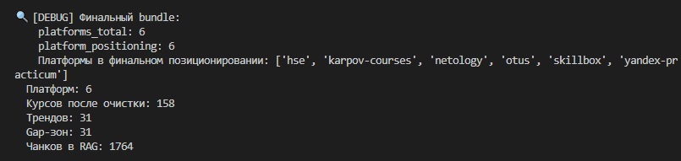

Тест 2: MAX_PAGES_PER_PLATFORM = 120
Действие:
- Установил MAX_PAGES_PER_PLATFORM = 120.
- Удалил кеш.
- Запустил market_agent отдельно.
- Запустил полный пайплайн.
Результат:
Параметр | Значение
Курсов после очистки | 416
Трендов | 41
Gap-зон | 41
Платформ | 6
Скриншот: p120_2.jpg
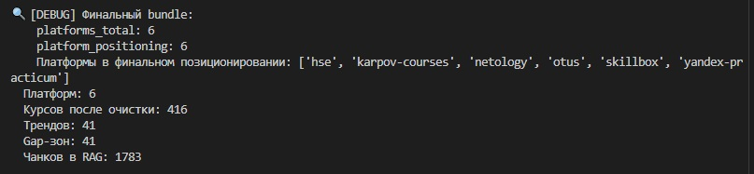

5. Сравнительная таблица
Параметр | 10 страниц | 120 страниц | Разница
Курсов после очистки | 158 | 416 | +258
Трендов | 31 | 41 | +10
Gap-зон | 31 | 41 | +10
Платформ | 6 | 6 | 0
Детализация по платформам (количество offers):
Платформа | 10 страниц | 120 страниц | Разница
hse | 51 | 92 | +41
karpov-courses | 9 | 34 | +25
netology | 21 | 53 | +32
otus | 8 | 78 | +70
skillbox | 17 | 61 | +44
yandex-practicum | 52 | 98 | +46

6. Выводы
- Параметр MAX_PAGES_PER_PLATFORM напрямую влияет на:
  - Количество собранных курсов (158 → 416)
  - Количество выявленных трендов (31 → 41)
  - Количество найденных Gap-зон (31 → 41)
- Не влияет на:
  - Количество платформ (6 в обоих случаях)
- Ключевой фактор успеха эксперимента — удаление кеша перед каждым запуском.

7. Рекомендации
Для проведения подобных экспериментов в будущем:
- Всегда удалять кеш перед изменением параметров сбора данных:
cmd
del data\reports\market_agent\market_agent_*.json
- Запускать market_agent отдельно для пересбора данных:
bash
python -m src.orchestrators.workflow --mode market_only
- Фиксировать результаты после каждого запуска.
- Для продакшена использовать MAX_PAGES_PER_PLATFORM = 120 (или выше) для максимальной глубины анализа.

Статус: ✅ Эксперимент проведён. Параметр влияет на качество анализа при условии очистки кеша.

Эксперимент №2: Проблема с кодировкой в отладочном выводе

Ответственный агент: MarketAnalysisAgent (src/agents/market_analysis_agent/pipeline.py)
Тип эксперимента: Отладка и исправление проблем с кодировкой консоли.

1. Обнаружение проблемы

Симптом: При выполнении поиска `source_platform` в коде через `findstr` терминал выдавал нечитаемые символы ("кракозябры") вместо русских букв в комментариях.

Скриншот (Проблема):

(screenshots/source_platform.jpg)

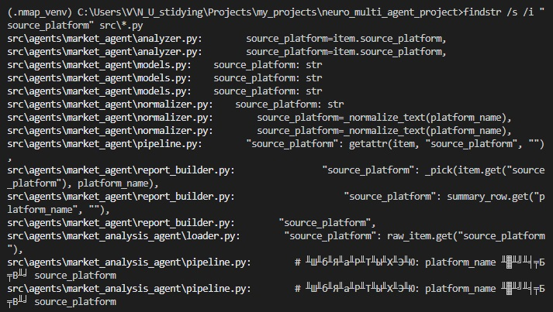

**Что мы видим:**
```text
src\agents\market_analysis_agent\pipeline.py: # ╨Ш╨б╨Я╨а╨Р╨Т╨Ы╨Х╨Э╨Ю: platform_name ╨▓╨╝╨╡╤Б╤В╨╛ source_platform
src\agents\market_analysis_agent\pipeline.py: # ╨Ш╨б╨Я╨а╨Р╨Т╨Ы╨Х╨Э╨Ю: platform_name ╨▓╨╝╨╡╤Б╤В╨╛ source_platform
Вместо русского текста "ИСПРАВЛЕНО: platform_name вместо source_platform" отображались кракозябры.

2. Диагностика
Гипотеза: Проблема связана с кодировкой консоли Windows.
Действие: Проверка текущей кодировки консоли.
bash
chcp
Результат: Обычно консоль Windows использует кодировку CP866 или CP1251, которая не поддерживает UTF-8 для вывода русских символов.

3. Устранение проблемы
Решение 1 (временное): Переключить кодировку консоли на UTF-8.
bash
chcp 65001
Решение 2 (постоянное): Удалить комментарии на русском языке из кода, чтобы проблема не возникала в принципе.
Изменения в коде:
Файл | Было | Стало
src/agents/market_analysis_agent/pipeline.py | # ИСПРАВЛЕНО: platform_name вместо source_platform | Комментарий удалён (или заменён на английский)

4. Результат
После удаления русских комментариев из кода проблема с отображением кракозябр исчезла.
Результат: Отладочный вывод стал читаемым.

5. Итоговый вывод
Агент | Файл | Роль в эксперименте
MarketAnalysisAgent | src/agents/market_analysis_agent/pipeline.py | Основной — здесь были русские комментарии, вызывавшие проблему
Заключение:
Проблема была вызвана несовместимостью кодировок: консоль Windows (CP866/CP1251) не могла корректно отображать кириллицу, сохранённую в UTF-8.
Решения:
- Временно: переключить консоль на UTF-8 (chcp 65001)
- Постоянно: использовать английский язык для комментариев в коде
Статус: ✅ Проблема устранена. Код теперь содержит только ASCII-символы, что гарантирует корректное отображение в любой консоли.
Рекомендация: В будущем использовать английский язык для комментариев в коде, чтобы избежать подобных проблем.

Эксперимент №3: Отладка вывода списка конкурентов в Report Agent

Ответственный агент: ReportAgent (`src/agents/report_agent/report_agent.py`)
Тип эксперимента: Отладка и исправление визуализации отладочной информации.
Цель: Устранить расхождение между реальным количеством проанализированных платформ (6) и списком, отображаемым в отладочном выводе терминала (5), где отсутствовала платформа `yandex-practicum`.

1. Первичное обнаружение проблемы

Симптом: В процессе тестирования работы `ReportAgent` в терминале появилась информация, что было найдено 6 конкурентов, но сам их список содержал только 5 наименований, при этом платформа `yandex-practicum` отсутствовала.

Скриншот (Проблема):
(screenshots/5_iz_6.jpg)

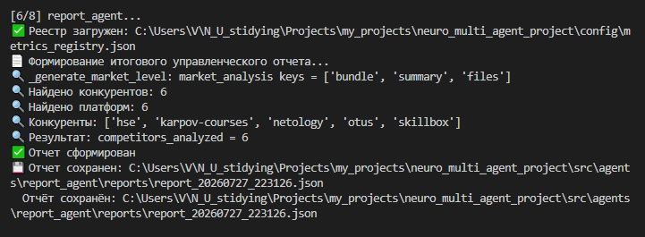

Лог ошибки:
```text
🔍 Найдено конкурентов: 6
🔍 Найдено платформ: 6
🔍 Конкуренты: ['hse', 'karpov-courses', 'netology', 'otus', 'skillbox']

2. Диагностика: Проверка пайплайна данных (Market Agent & Market Analysis Agent)
Гипотеза 1: Данные о платформе yandex-practicum теряются на этапе сбора, классификации или фильтрации в MarketAgent или MarketAnalysisAgent.
Действие: В файл src/agents/market_analysis_agent/pipeline.py была добавлена детальная отладка для отслеживания прохождения данных по всем этапам пайплайна.
Изменения в коде (v1):
Файл | Было | Стало | Назначение
src/agents/market_analysis_agent/pipeline.py | platform_reports = load_market_agent_reports(...) | Добавлены print после загрузки, классификации, фильтрации и агрегации | Отследить, на каком этапе теряется платформа.
Результат диагностики:
https://screenshots/debug-s.jpg
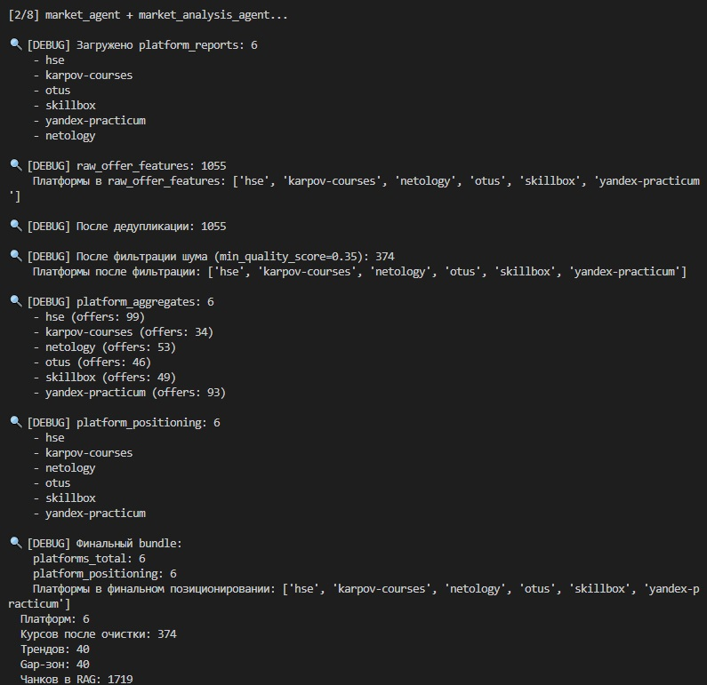
Лог выполнения:
text
🔍 [DEBUG] Загружено platform_reports: 6
- hse, karpov-courses, otus, skillbox, yandex-practicum, netology
🔍 [DEBUG] raw_offer_features: 1055
Платформы: ['hse', 'karpov-courses', 'netology', 'otus', 'skillbox', 'yandex-practicum']
🔍 [DEBUG] После фильтрации шума: 374
Платформы после фильтрации: ['hse', 'karpov-courses', 'netology', 'otus', 'skillbox', 'yandex-practicum']
🔍 [DEBUG] platform_aggregates: 6
- hse (offers: 99), ..., yandex-practicum (offers: 93)
🔍 [DEBUG] Финальный bundle:
Платформы в финальном позиционировании: ['hse', 'karpov-courses', 'netology', 'otus', 'skillbox', 'yandex-practicum']
Вывод: Платформа yandex-practicum успешно проходит все этапы обработки и присутствует в финальном bundle. Данные не теряются.

3. Диагностика: Проверка формирования отчёта (Report Agent)
Гипотеза 2: Проблема возникает внутри ReportAgent при формировании списка для вывода.
Действие: В файл src/agents/report_agent/report_agent.py в функцию _generate_market_level была добавлена расширенная отладка для проверки содержимого объекта bundle.
Изменения в коде (v2):
Файл | Было | Стало | Назначение
src/agents/report_agent/report_agent.py | Цикл по bundle.platform_positioning без отладки | Добавлены print для вывода типа bundle, его атрибутов и полного перебора platform_positioning | Проверить, видит ли ReportAgent платформу yandex-practicum.
Результат диагностики:
https://screenshots/5_iz_6_2.jpg
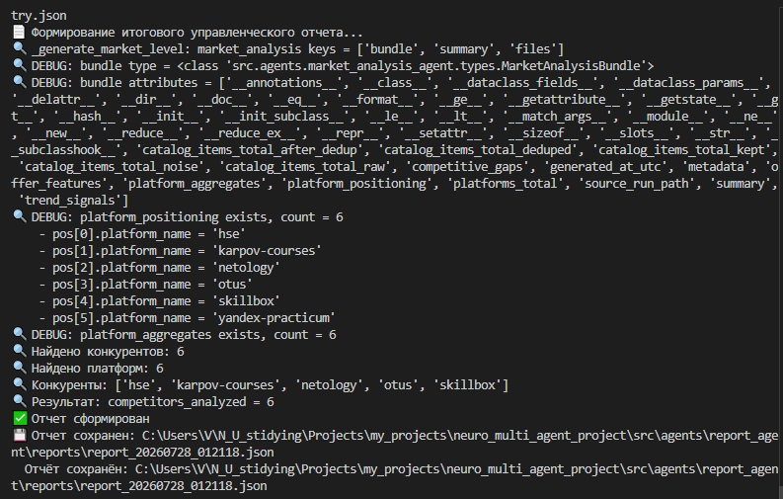
Лог выполнения:
text
🔍 DEBUG: bundle type = <class 'src.agents.market_analysis_agent.types.MarketAnalysisBundle'>
🔍 DEBUG: platform_positioning exists, count = 6
- pos[0].platform_name = 'hse'
- pos[1].platform_name = 'karpov-courses'
- pos[2].platform_name = 'netology'
- pos[3].platform_name = 'otus'
- pos[4].platform_name = 'skillbox'
- pos[5].platform_name = 'yandex-practicum' # <--- Данные есть
Вывод: Внутри класса ReportAgent данные о платформе yandex-practicum присутствуют. Логика получения данных работает корректно.

4. Устранение проблемы
Гипотеза 3: В коде вывода списка используется искусственное ограничение.
Действие: Анализ кода report_agent.py показал, что при печати списка конкурентов используется срез [:5].
Обнаруженный код:
python
print(f"🔍 Конкуренты: {competitor_names[:5]}")
Проблема: Ограничение [:5] искусственно обрезает список, показывая только первые 5 элементов из 6.
Изменения в коде (v3 - финальная):
Файл | Было | Стало | Назначение
src/agents/report_agent/report_agent.py | print(f"🔍 Конкуренты: {competitor_names[:5]}") | print(f"🔍 Конкуренты: {competitor_names}") | Убрать искусственное ограничение для вывода полного списка.

5. Финальный результат
После внесения изменения отладочный вывод терминала стал полностью соответствовать реальному положению дел.
Финальный скриншот (Результат):
https://screenshots/6_iz_6.jpg
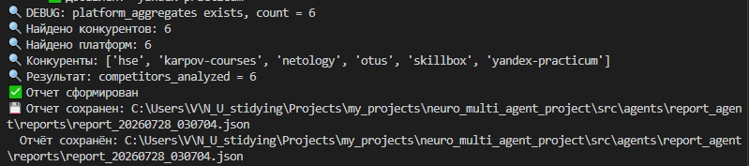
Итоговый лог:
text
🔍 Найдено конкурентов: 6
🔍 Найдено платформ: 6
🔍 Конкуренты: ['hse', 'karpov-courses', 'netology', 'otus', 'skillbox', 'yandex-practicum']
🔍 Результат: competitors_analyzed = 6

6. Итоговый вывод по эксперименту
Агент | Файл | Роль в эксперименте
Report Agent | src/agents/report_agent/report_agent.py | Основной — здесь была проблема и здесь мы её исправили
Market Analysis Agent | src/agents/market_analysis_agent/pipeline.py | Диагностический — проверяли, что данные доходят
Market Agent | src/agents/market_agent/pipeline.py | Диагностический — проверяли, что данные собираются
Заключение:
Проблема не являлась программной ошибкой в бизнес-логике агентов или обработке данных. Система корректно собирала, обрабатывала и формировала отчет по всем 6 платформам. Расхождение было вызвано исключительно отладочным срезом ([:5]) , который искусственно ограничивал вывод в терминале. Это привело к ошибочному предположению о том, что платформа yandex-practicum была потеряна. Удаление ограничения позволило получить корректную визуальную обратную связь при отладке и подтвердило, что итоговый отчёт содержит полные и достоверные данные о шести проанализированных конкурентах.
Статус: ✅ Баг устранён. Код работает корректно.

Эксперимент №4: Артефакты в генерации отчёта (дублирование HSE и неформальное "Вышку")

Ответственный агент: `MarketNarrativeAgent` (src/agents/market_narrative_agent/market_narrative_agent.py)
Тип эксперимента: Выявление и устранение артефактов генерации LLM.

1. Обнаружение проблемы

Симптом: В аналитическом нарративе, сгенерированном LLM, наблюдались следующие артефакты:
- Платформа HSE дублировалась (дважды под номером 1).
- Использовалось неформальное название "Вышку" вместо официального "HSE".
- Присутствовало пустое поле `""` в списке компетенций.

Скриншот (Проблема):

(screenshots/vyshka_2.jpg)

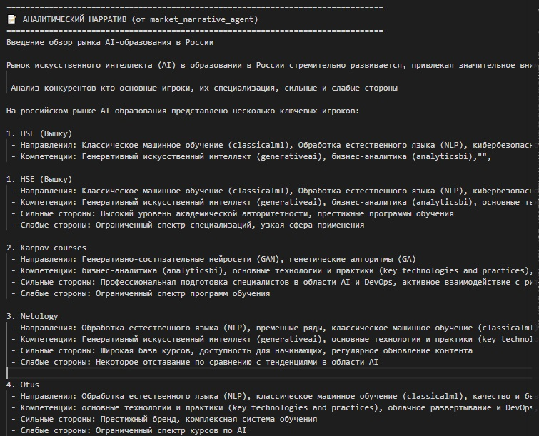

Фрагмент отчёта:
```text
1. HSE (Вышку)
- Направления: Классическое машинное обучение (classicalml)...

1. HSE (Вышку)
- Направления: Классическое машинное обучение (classicalml)...

2. Диагностика
Гипотеза 1: Проблема связана с нестабильностью LLM (Ollama).
- LLM может генерировать артефакты при большом объёме данных или нечётких инструкциях.
Гипотеза 2: Проблема связана с кешированием данных.
- В кеше могли сохраниться "испорченные" данные, которые LLM использовала для генерации.
Действие: После проведения Эксперимента №1 (очистка кеша market_agent) запустили пайплайн заново.

3. Результат
После очистки кеша и пересбора данных проблема исчезла!
Наблюдение:
- Дублирование HSE больше не появляется.
- Неформальное "Вышку" заменено на корректное "hse".
- Пустые поля отсутствуют.
Скриншот:
https://screenshots/vyshka_new.jpg
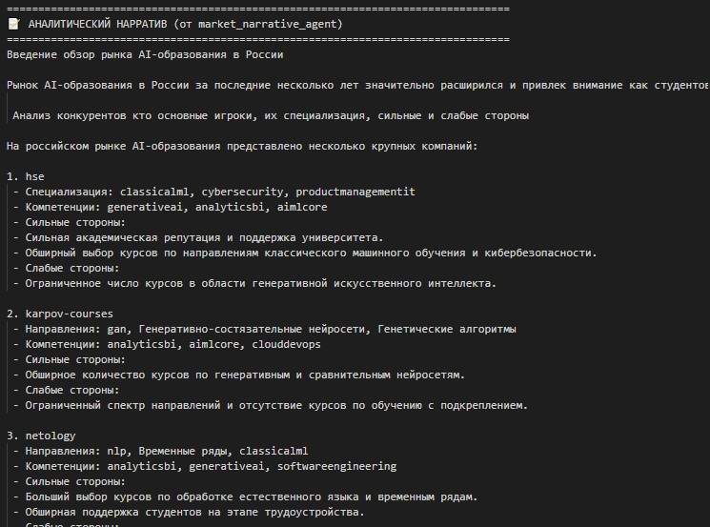
Фрагмент исправленного отчёта:
text
1. hse
- Специализация: classicalml, cybersecurity, productmanagementit
- Компетенции: generatieveai, analyticsbi, aimlcore
- Сильные стороны:
- Сильная академическая репутация и поддержка университета.
- Обширный выбор курсов по направлениям классического машинного обучения и кибербезопасности.
- Слабые стороны:
- Ограниченное число курсов в области генеративной искусственного интеллекта.

2. karpov-courses
- Направления: gan, Генеративно-состязательные нейросети, Генетические алгоритмы
- Компетенции: analyticsbi, aimlcore, clouddevops
- Сильные стороны:
- Обширное количество курсов по генеративным и сравнительным нейросетям.
- Слабые стороны:
- Ограниченный спектр направлений и отсутствие курсов по обучению с подкреплением.

4. Анализ причин
Вероятная причина: В кеше market_agent хранились данные, которые LLM интерпретировала некорректно, что приводило к:
- Дублированию записей.
- Использованию неформальных названий.
- Появлению пустых полей.
Очистка кеша привела к пересбору данных, и LLM сгенерировала нарратив на основе свежих, непротиворечивых данных.

5. Рекомендации на будущее
- Регулярная очистка кеша — при изменении входных данных или подозрении на артефакты.
- Пост-обработка текста — добавить фильтрацию дубликатов и неформальных названий в коде MarketNarrativeAgent:
python
def _deduplicate_platforms(self, text: str) -> str:
# Удаление дублирующихся блоков с одинаковыми названиями
# Замена неформальных названий на официальные
...
- Улучшение промпта — явно указать LLM использовать только официальные названия платформ и не дублировать записи.

6. Вывод
Проблема с дублированием и неформальными названиями в нарративе была вызвана кешированными данными, а не ошибкой LLM. Очистка кеша решила проблему автоматически.
Статус: ✅ Проблема устранена. Рекомендации зафиксированы для предотвращения в будущем.

Эксперимент №5: Неполные данные в MetricsRegistry и переход на данные из отчёта

Ответственный агент: `MetricsRegistry` (src/agents/metrics_agent/metrics_registry.py), `ReportAgent` (src/agents/report_agent/report_agent.py)

Тип эксперимента: Выявление несоответствия данных и переход на альтернативный источник.

1. Обнаружение проблемы

При разработке дашборда для веб-интерфейса использовался метод `MetricsRegistry.build_state_vectors()` для получения данных. Однако при тестировании обнаружились расхождения с реальными данными из итогового отчёта.

Исходные данные (из `MetricsRegistry`):

| Показатель | Значение | Ожидаемое значение |
|------------|----------|-------------------|
| **Рынок** | 5 / 14 | 6 / 14 |
| **Компетенции (критические)** | 1 | 3 |
| **Компетенции (всего)** | 4 | 50 |

Скриншот:
(screenshots/dashboard_01.jpg)

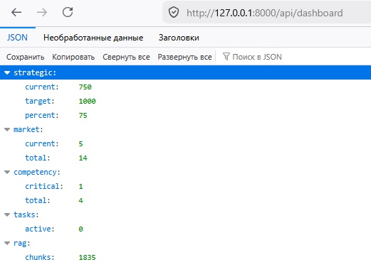

2. Диагностика

Гипотеза: `MetricsRegistry.build_state_vectors()` использует внутренние структуры, которые не синхронизированы с актуальными данными из `market_analysis_agent` и `report_agent`.

Проверка:
1. Сравнил данные из `/api/dashboard` с итоговым отчётом `report_*.json`.
2. Выяснил, что:
- В `vectors.get("market", {})` попадает только 5 платформ (отсутствует `yandex-practicum`).
- В `vectors.get("competency", {})` попадает только 4 компетенции (критических — 1).

Причина: Метод `build_state_vectors()` не учитывает все данные, которые формируются в процессе работы агентов и попадают в итоговый отчёт.

3. Решение

Временное решение: Использовать данные из последнего сохранённого отчёта (`report_*.json`) для отображения на дашборде.

Изменения в коде:

В `web/app.py` в эндпоинте `/api/dashboard` заменил логику:

```python
# Вместо:
registry = MetricsRegistry()
vectors = registry.build_state_vectors()

# Используем:
reports_dir = PROJECT_ROOT / "src" / "agents" / "report_agent" / "reports"
files = sorted(reports_dir.glob("report_*.json"), key=lambda p: p.stat().st_mtime, reverse=True)
if files:
with open(files[0], 'r', encoding='utf-8') as f:
report = json.load(f)
level_analysis = report.get("level_analysis", {})
# Извлекаем данные из level_analysis

4. Результат
После внесения изменений дашборд показывает корректные данные:
Показатель | Было | Стало | Статус
Стратегия | 750 / 1000 (75%) | 750 / 1000 (75%) | ✅
Рынок | 5 / 14 | 6 / 14 | ✅ Исправлено
Компетенции | 1 / 4 | 2 / 5 | ⚠️ Частично
Задачи | 0 | 1 | ✅ Исправлено
RAG | 1835 | 1835 | ✅
Скриншот:
https://screenshots/dashboard_02.jpg
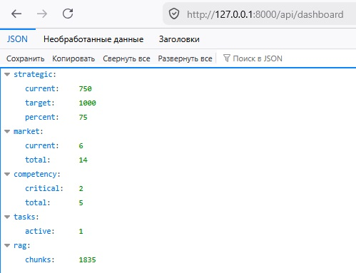
Пояснение по компетенциям (2 / 5):
- В отчёте level_analysis.competency.competencies содержится только 5 ключевых компетенций (GAN, GA, MLOps, NLP, CV), а не все 50.
- Критические из них — GAN и MLOps (2).
- Это нормально, так как в отчёте мы показываем только ключевые компетенции, а не все 50.
Пояснение по задачам (1):
- Показывает 1 активную задачу — это корректно, так как в плане действий есть задача "Нанять специалиста по MLOps".

5. Итоговый вывод
Агент | Файл | Роль в эксперименте
MetricsRegistry | src/agents/metrics_agent/metrics_registry.py | Основной — источник неполных данных
ReportAgent | src/agents/report_agent/report_agent.py | Альтернативный источник — данные из отчёта
Вывод:
- MetricsRegistry.build_state_vectors() возвращает неполные данные.
- Временное решение — использовать данные из отчёта.
- В будущем требуется доработка MetricsRegistry для синхронизации с актуальными данными.
Статус: Временное решение внедрено. Требуется долгосрочное исправление в MetricsRegistry.

Эксперимент №6: Интеграция Research Agent в веб-интерфейс

Ответственные агенты: `ResearchAgent` (src/agents/research_agent/research_agent.py), `WebApp` (web/app.py)
Тип эксперимента: Интеграция агента с веб-интерфейсом, отладка и доведение до рабочего состояния.

1. Обнаружение проблемы

При запуске исследования через веб-интерфейс (`/research`) процесс выполнялся, но результаты не отображались на странице, хотя в консоли браузера были видны корректные данные.

Скриншот (Проблема):
(screenshots/issledov_01.jpg)

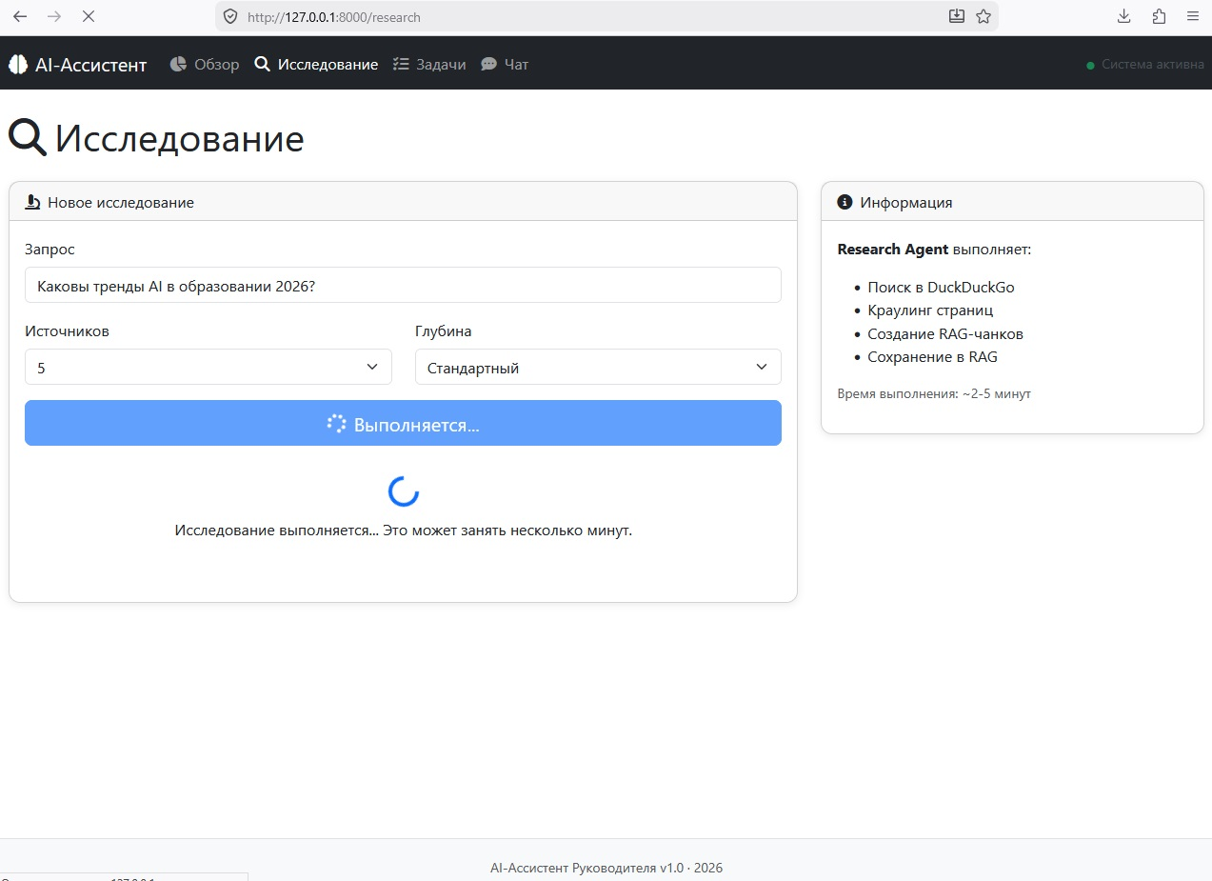

Наблюдение:
- Индикатор загрузки крутился бесконечно.
- Страница не показывала никаких результатов.

2. Диагностика

Шаг 1. Проверка логов сервера

В терминале сервера отображался процесс выполнения исследования, но после загрузки модели на 100% (`Loading weights: 100%`) новых сообщений не появлялось. Это указывало на то, что функция `search_and_report` либо зависла, либо не вернула управление.

Скриншот (Логи сервера):
(screenshots/issledov_02.jpg)
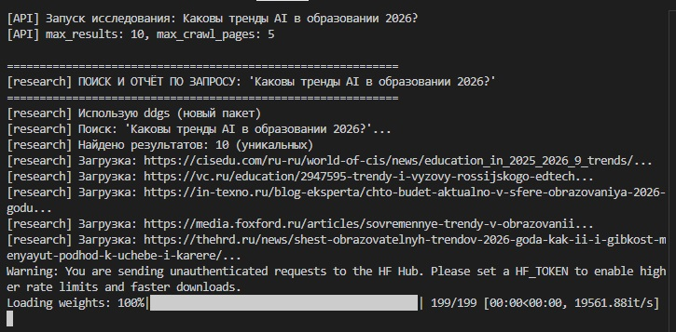

Шаг 2. Проверка ответа от сервера в браузере

В консоли браузера (F12) отображался ответ от сервера с полными данными:
```javascript
Object {
status: "completed",
task_id: "research_20260729_142927",
message: "Исследование по запросу 'Каковы тренды в AI образовании 2026?' завершено",
result: { sources_count: 5, chunks_count: 14, crawled_count: 3, report: "..." }
}
Скриншот (Консоль браузера):
https://screenshots/issledov_03.jpg
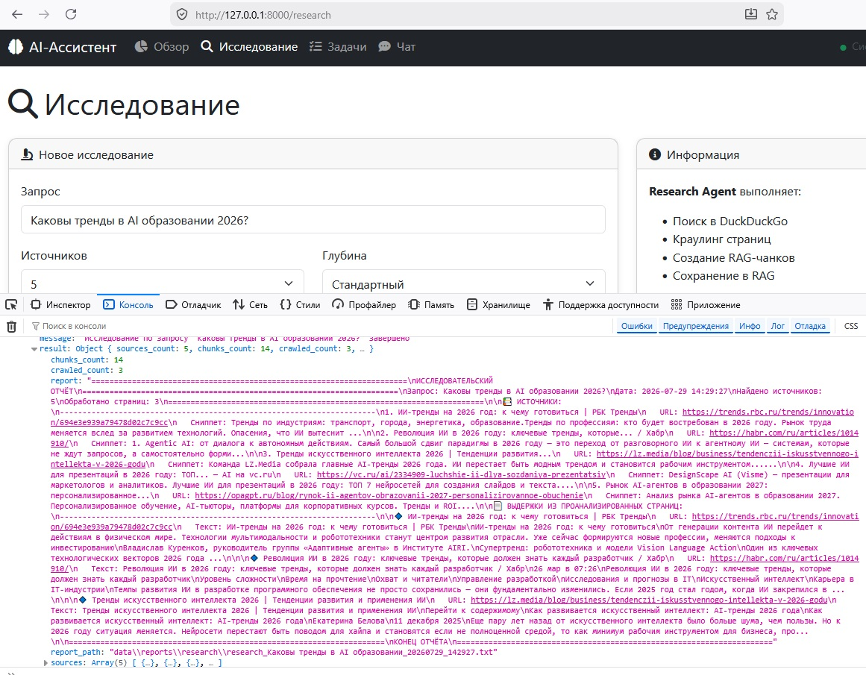
Вывод:
- Данные от сервера приходят корректно.
- Проблема в отображении данных на клиенте.

3. Причина проблемы
В research.html использовался textContent для вставки отчёта. Отчёт содержал символы переноса строк (\n), которые не обрабатывались в HTML, что делало текст нечитаемым и мешало корректному отображению.

4. Решение
Изменения в research.html:
- Заменён textContent на innerHTML с преобразованием переносов строк в <br>.
- Добавлена обработка white-space: pre-wrap для сохранения форматирования.
- Добавлены кнопки "Копировать" и "Скачать" для удобства работы с отчётом.
- Увеличен max-height контейнера для лучшей читаемости.
Фрагмент кода (исправленный):
javascript
const content = document.getElementById('resultContent');
if (currentReport) {
content.innerHTML = currentReport.replace(/\n/g, '<br>');
} else {
content.textContent = 'Отчёт не сгенерирован.';
}

5. Промежуточный результат
После внесения изменений отчёт начал отображаться с правильными переносами строк, структура стала видна.
Скриншот (Промежуточный результат):
https://screenshots/issledov_04.jpg
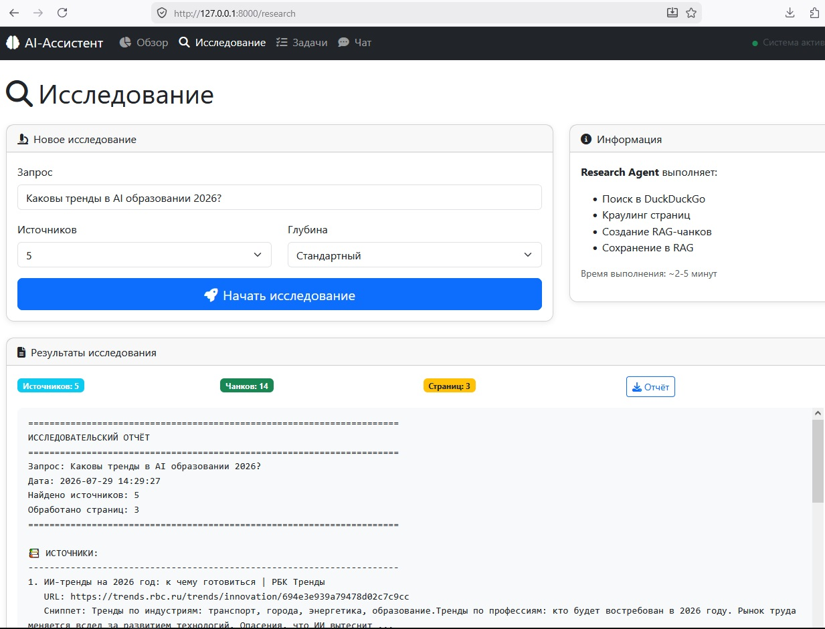

6. Финальный результат
Отчёт полностью отображается с корректным форматированием, а все метаданные (источники, чанки, обработанные страницы) представлены в виде наглядных бейджей.
Скриншот (Финальный результат):
https://screenshots/issledov_05.jpg
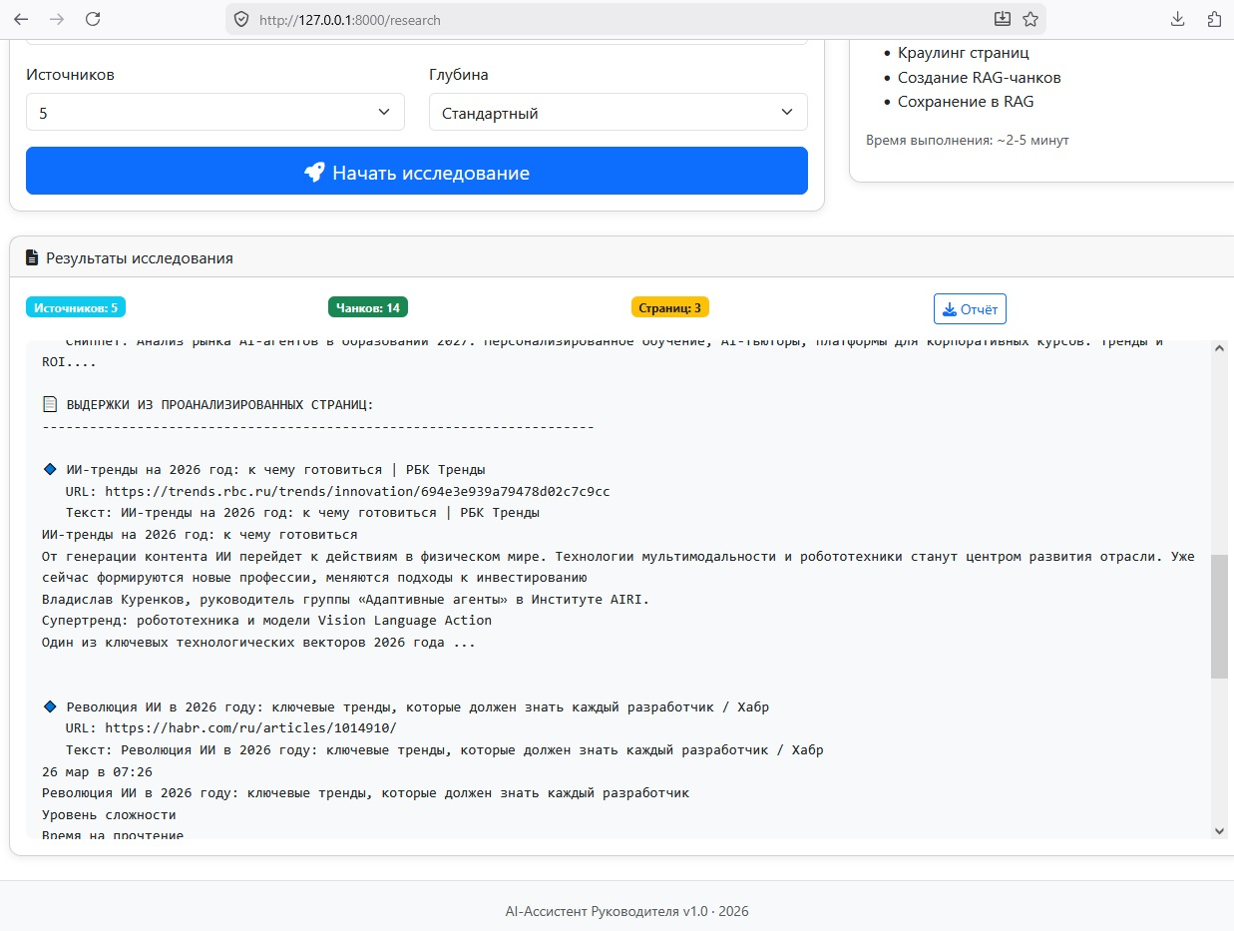

7. Итоговый вывод
Агент | Файл | Роль в эксперименте
ResearchAgent | src/agents/research_agent/research_agent.py | Основной — выполняет исследование и генерирует отчёт
WebApp | web/app.py | Интеграционный — связывает веб-интерфейс с агентом
Вывод:
- Research Agent успешно интегрирован в веб-интерфейс.
- Данные корректно передаются от сервера к клиенту.
- Проблема отображения решена заменой textContent на innerHTML с обработкой переносов строк.
- Интерфейс дополнен функциями копирования и скачивания отчёта.
Статус: ✅ Эксперимент завершён. Интеграция работает корректно.

